บท​ที่ 4

ผล​การ​ดำเนิน​งาน​และ​การ​ทดสอบ​แอปพลิเคชัน
โครง​งาน HandVox เป็นการ​พัฒนา​แอปพลิเคชัน​แปล​ภาษา​มือ​ไทย​เป็น​ข้อความ​และ​เสียง​พูด เพื่อ​ช่วย​ใน​การ​สื่อสาร​คำ​ศัพท์​พื้น​ฐาน​ใน​ชีวิต​ประจำ​วัน ผล​การ​พัฒนา​ได้​แอปพลิเคชัน​บน​คอมพิวเตอร์​ที่​เชื่อม​การ​รับ​ภาพ​จาก​กล้อง การ​รู้​จำ​ท่าทาง การ​รวบรวม​ข้อความ และ​การ​อ่าน​ออก​เสียง​เข้า​ด้วย​กัน บท​นี้​นำ​เสนอ​หน้า​จอ​ที่​พัฒนา​ได้ ผล​การ​ตรวจ​สอบ​ฟังก์ชัน ตัวอย่าง​ผล​การ​แปล และ​ข้อ​สังเกต​จาก​การ​ใช้​งาน

4.1 ผล​การ​พัฒนา​แอปพลิเคชัน HandVox
แอปพลิเคชัน​พัฒนา​ด้วย​ภาษา Python โดย​ใช้ MediaPipe Holistic ตรวจ​จับ​จุด​สำคัญ​ของ​มือ​และ​ร่างกาย​ส่วน​บน ใช้​แบบ​จำลอง TCN วิเคราะห์​ลำดับ​ท่าทาง และ​ใช้​ระบบ​สังเคราะห์​เสียง​พูด​อ่าน​ข้อความ​ภาษา​ไทย หน้า​จอ​แบ่ง​เป็น​ส่วน​แปล​ภาษา​มือ​จาก​กล้อง ส่วน​สร้าง​ประโยค คลัง​คำ​ศัพท์ และ​ส่วน​เตรียม​ข้อมูล​สำหรับ​ฝึก​แบบ​จำลอง

4.1.1 หน้า​จอ​แปล​ภาษา​มือ​แบบ​เรี​ยล​ไทม์
หน้า​จอ​แปล​ภาษา​มือ​แสดง​ภาพ​จาก​กล้อง​ควบคู่​กับ​คำ​ที่​ตรวจ​พบ​และ​ค่า​ความ​เชื่อ​มั่น ผู้​ใช้​จึง​มอง​เห็น​ทั้ง​ท่าทาง​ของ​ตนเอง​และ​ผล​การ​แปล​ใน​เวลา​เดียวกัน ตัวอย่าง​ใน​รูป​ที่ 4.1 แสดง​การ​ตรวจ​พบ​คำ​ว่า “สวัสดี” และ​การ​เพิ่ม​คำ​ลง​ใน​พื้นที่​ประโยค
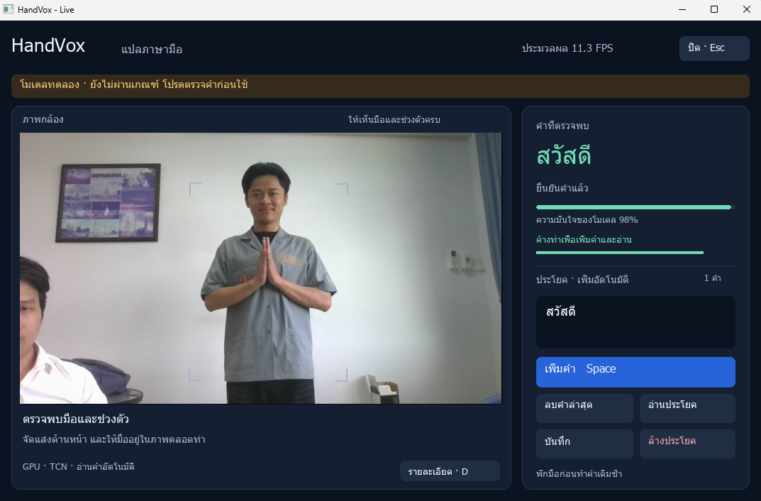
รูป​ที่ 4.1 หน้า​จอ HandVox ขณะ​ตรวจ​พบ​คำ​ว่า สวัสดี
หน้า​จอ​หลัก​ประกอบ​ด้วย​พื้นที่​ทำงาน​สำคัญ 4 ส่วน ซึ่ง​ช่วย​ให้​ผู้​ใช้​ติดตาม​ผล​การ​แปล​และ​ควบคุม​ข้อความ​ได้​จาก​หน้าต่าง​เดียว ดังนี้
1) พื้นที่​ภาพ​กล้อง แสดง​ภาพ​ผู้​ทำท่า​และ​ข้อความ​แนะนำ​ให้​มือ​กับ​ช่วง​ตัว​อยู่​ใน​กรอบ​ภาพ ระบบ​ใช้​จุด​สำคัญ​ที่​ตรวจ​พบ​เป็น​ข้อมูล​สำหรับ​แปล​ท่าทาง โดย​ภาพ​ตัวอย่าง​เป็น​หน้า​จอ​ใช้​งาน​ทั่วไป​ที่​ไม่​ได้​เปิด​แสดง​เส้น​จุด​สำคัญ
2) ส่วน​แสดง​คำ​ที่​ตรวจ​พบ แสดง​คำ​ศัพท์ ค่า​ความ​เชื่อ​มั่น และ​สถานะ เช่น ยืนยัน​คำ​แล้ว​หรือ​รอ​พัก​มือ เพื่อ​ให้​ผู้​ใช้​ทราบ​ว่า​ระบบ​พร้อม​รับคำ​ถัด​ไป​เมื่อ​ใด
3) พื้นที่​รวบรวม​ประโยค แสดง​คำ​ที่​เพิ่ม​แล้ว​ตาม​ลำดับ ช่วย​ให้​ผู้​ใช้​ตรวจ​ข้อความ​ก่อน​อ่าน​ออก​เสียง​หรือ​บันทึก​ไว้
4) ปุ่ม​ควบคุม​การ​สื่อสาร ประกอบ​ด้วย​การ​เพิ่ม​คำ ลบ​คำ​ล่าสุด อ่าน​ประโยค บันทึก และ​ล้าง​ประโยค ทำให้​จัดการ​ข้อความ​ระหว่าง​ใช้​งาน​กล้อง​ได้​สะดวก

4.1.2 ส่วน​ควบคุม​ข้อความ​และ​การ​อ่าน​ออก​เสียง
หน้า​สร้าง​ประโยค​ช่วย​ให้​ผู้​ใช้​เลือก​คำ​จาก​คลัง​คำ​ศัพท์​หรือ​พิมพ์​คำ​ลง​ใน​ช่อง​เพิ่ม​คำ แล้ว​นำ​มา​เรียง​เป็น​ข้อความ​ได้​โดย​ไม่​ต้อง​เปิด​กล้อง ผู้​ใช้​สามารถ​ย้อน​คำ ล้าง​ข้อความ คัด​ลอก บันทึก​ประวัติ และ​กด​ปุ่ม “พูด​ประโยค” ได้ ตัวอย่าง​ใน​รูป​ที่ 4.2 เป็นการ​เรียก​คำ​ว่า “ช่วย​ด้วย” จาก​ประวัติ​กลับ​มา​ใช้​งาน
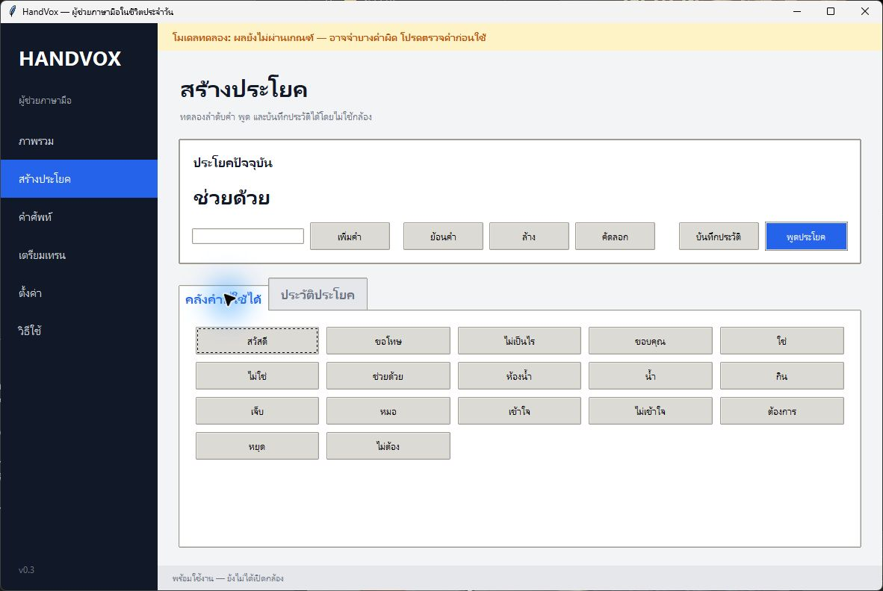
รูป​ที่ 4.2 หน้า​สร้าง​ประโยค​และ​ปุ่ม​สั่ง​อ่าน​ออก​เสียง
การ​อ่าน​ออก​เสียง​ใช้​บริการ gTTS สำหรับ​สร้าง​เสียง​ภาษา​ไทย เมื่อ​บริการ​ออนไลน์​ใช้​งาน​ไม่​ได้ โปรแกรม​จะ​ลอง​ใช้​ระบบ​เสียง​ออฟ​ไลน์​ผ่าน pyttsx3 โดย​ความ​สามารถ​ใน​การ​อ่าน​ภาษา​ไทย​ขึ้น​อยู่​กับ​เสียง​ที่​ติด​ตั้ง​ใน​เครื่อง ส่วน​นี้​ช่วย​ให้​ข้อความ​ที่​ผู้​ใช้​สร้าง​ขึ้น​สามารถ​นำ​ไป​สื่อสาร​กับ​ผู้​ฟังได้
ประวัติ​ประโยค​แสดง​ข้อความ​ที่​บันทึก​ไว้​พร้อม​วัน​เวลา​และ​ที่มา​ของ​ข้อความ ผู้​ใช้​สามารถ​เปิด​ดู​และ​เรียก​ข้อความ​เดิม​กลับ​มา​ใช้​ซ้ำ​ได้ รูป​ที่ 4.3 แสดง​รายการ​ที่​อ่าน​จาก​ไฟล์​ประวัติ​ของ​แอปพลิเคชัน​จริง
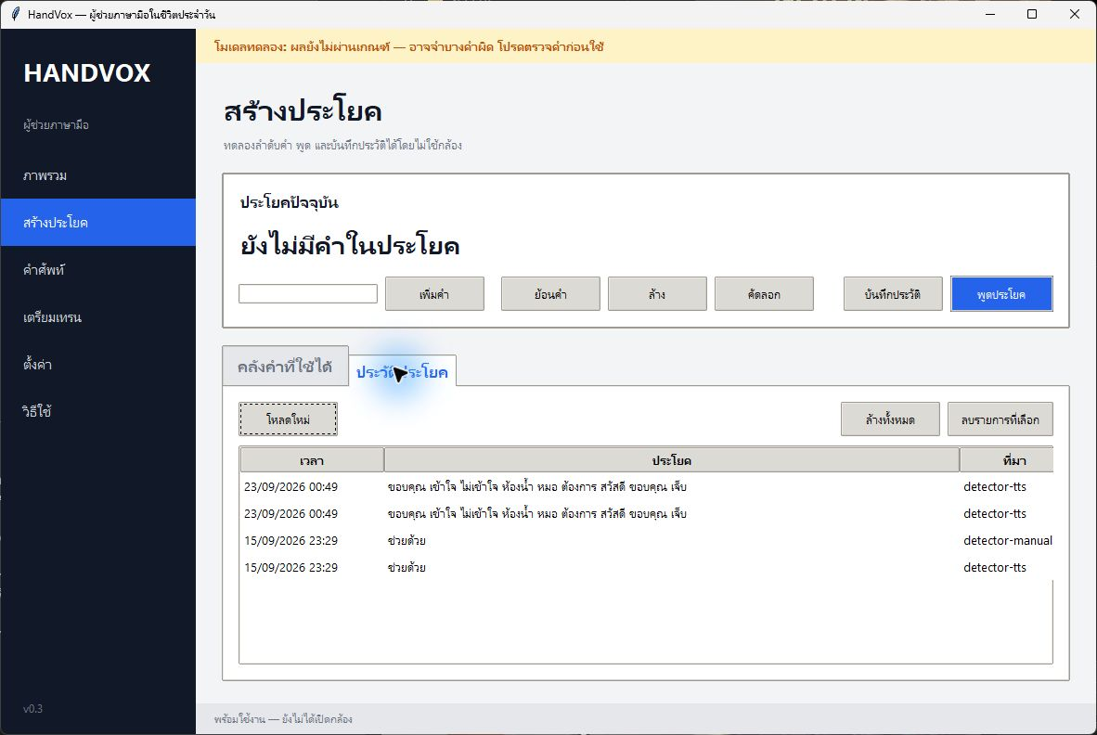
รูป​ที่ 4.3 หน้า​ประวัติ​ประโยค​พร้อม​วัน​เวลา​และ​ที่มา​ของ​ข้อความ

4.1.3 ส่วน​จัดการ​คำ​ศัพท์​และ​ข้อมูล​ภาษา​มือ
แอปพลิเคชัน​มีหน้า​จอ​เตรียม​เทรน​สำหรับ​ผู้​พัฒนา แบ่ง​การ​ทำงาน​เป็นการ​ยืนยัน​ท่า เก็บ​ข้อมูล ตรวจ​คลิป เทรน​และ​วัดผล และ​อ่าน​ผล ผู้​พัฒนา​สามารถ​จัด​เตรียม​ข้อมูล​คำ​ศัพท์​ใหม่​ผ่าน​ขั้น​ตอน​ดัง​กล่าว ก่อน​นำ​แบบ​จำลอง​ไป​ใช้​ใน​หน้า​จอ​แปล​ภาษา​มือ
ส่วน​ตรวจ​คลิป​แสดง​ชื่อ​คำ​ศัพท์ ผู้​ทำท่า รอบ​การ​บันทึก และ​สถานะ​คุณภาพ​ของ​แต่ละ​คลิป เช่น accepted และ pending ช่วย​ให้​คัด​เลือก​คลิป​ที่​เหมาะ​สม​ก่อน​ฝึก​แบบ​จำลอง รูป​ที่ 4.4 เป็น​ตัวอย่าง​หน้า​จอ​ตรวจ​คลิป​ที่​จัด​เก็บ​ไว้​ใน​โครงการ
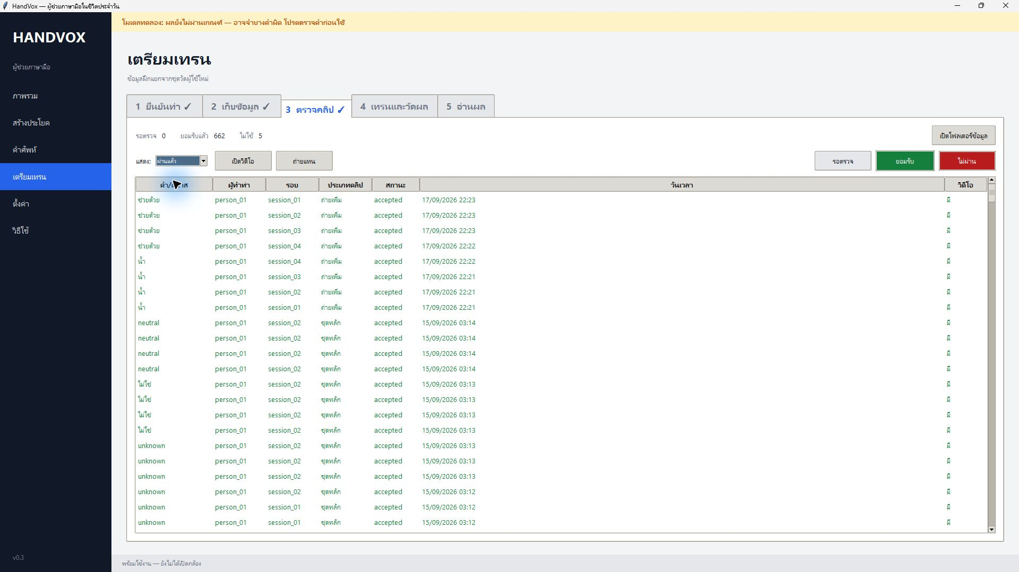
รูป​ที่ 4.4 หน้า​จอ​ตรวจ​สอบ​คุณภาพ​คลิป​ภาษา​มือ

4.1.4 ส่วน​ฝึก​แบบ​จำลอง​และ​แสดง​ผล​การ​ฝึก
ส่วน​เทรน​และ​วัดผล​แสดง​ความ​พร้อม​ของ​ชุด​ข้อมูล​และ​ปุ่ม​เริ่ม​ฝึก​แบบ​จำลอง ดัง​รูป​ที่ 4.5 เมื่อ​ประมวล​ผล​เสร็จ ระบบ​จัด​เก็บ​แบบ​จำลอง​พร้อม​รายงาน​ให้​ตรวจ​สอบ​ก่อน​เลือก​ใช้​งาน ภาพ​นี้​แสดง​ขั้น​ตอน​ก่อน​เริ่ม​เทรน ส่วน​ผล​การ​ฝึก​แสดง​ใน​หัวข้อ 4.3
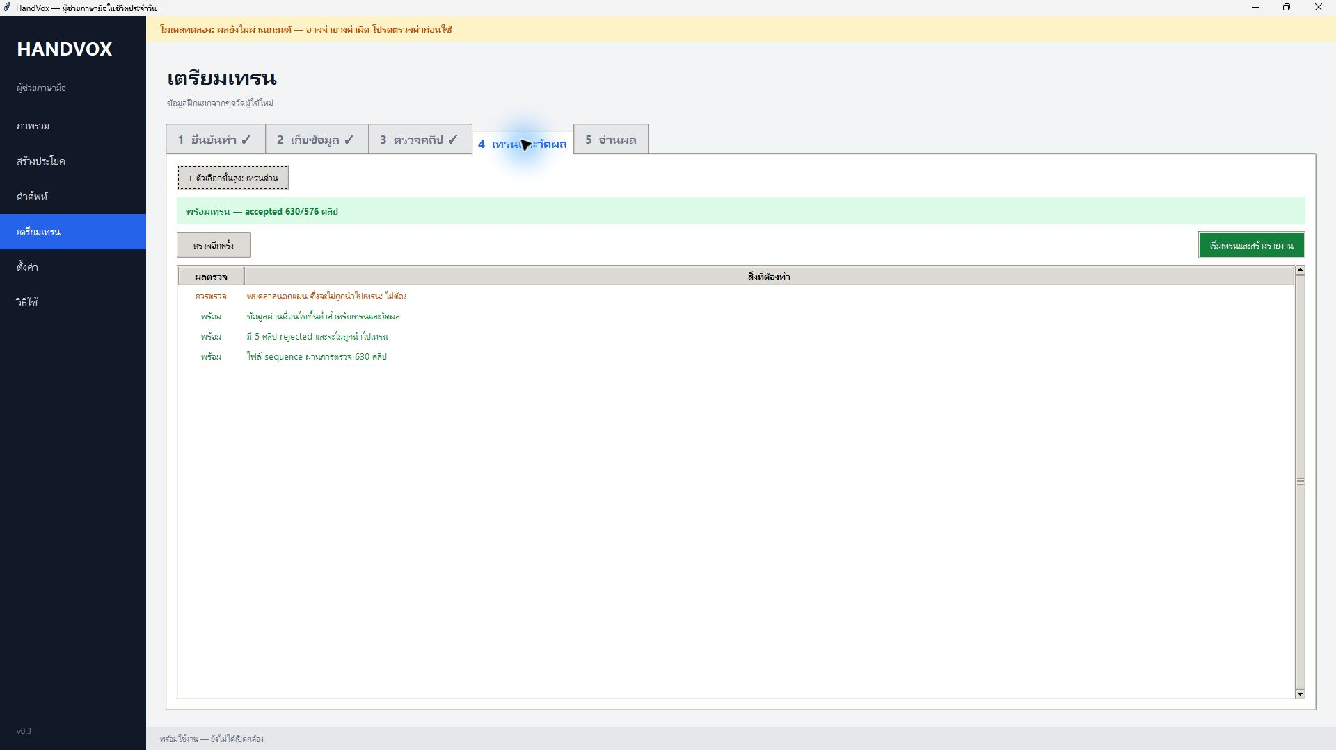
รูป​ที่ 4.5 หน้า​จอ​เตรียม​ฝึก​แบบ​จำลอง​และ​สร้าง​รายงาน​ผล

4.1.5 ภาพ​รวม​ท่า​ภาษา​มือ​ที่​แอปพลิเคชัน​รองรับ
ภาพ​รวม​ใน​รูป​ที่ 4.6 แสดง​ตัวอย่าง​ท่า​ที่​ใช้​ใน​แอปพลิเคชัน HandVox ครบ 19 กลุ่ม ประกอบ​ด้วย​คำ​ศัพท์​สำหรับ​สื่อสาร 17 คำ เช่น สวัสดี ขอบคุณ น้ำ และ​ห้องน้ำ รวม​กับ​ท่า​พัก neutral และ​ท่า​อื่น unknown ภาพ​ดัง​กล่าว​ช่วย​ให้​เห็น​ขอบเขต​คำ​ศัพท์​และ​ลักษณะ​ท่าทาง​ที่​ใช้​ใน​โครง​งาน​ได้​ชัดเจน
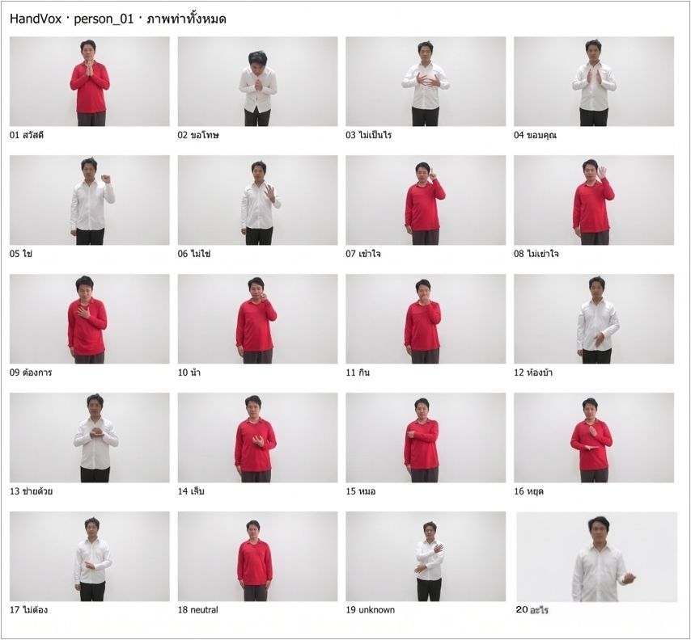
รูป​ที่ 4.6 ภาพ​รวม​คำ​ศัพท์​ภาษา​มือ 18 คำ และ​สถานะ​พื้น​ฐาน 2 กลุ่ม
รูป​ที่ 4.7 ถึง​รูป​ที่ 4.12 แสดง​ตัวอย่าง​ลำดับ​ท่า 6 คำ ได้แก่ สวัสดี ขอบคุณ น้ำ กิน ห้องน้ำ และ​ช่วย​ด้วย โดย​คัด​ภาพ​จาก​คลิป​ใน​โครง​งาน​มา​เรียง​จาก​ซ้าย​ไป​ขวา​เป็น​ช่วง​ต้น กลาง และ​ปลาย เพื่อ​ให้​เห็น​ตำแหน่ง​มือ​และ​การ​เปลี่ยน​ท่า​ตาม​ลำดับ ภาพ​แต่ละ​ชุด​ใช้​ประกอบ​การ​อธิบาย​คำ​ศัพท์​ที่​แอปพลิเคชัน​รองรับ
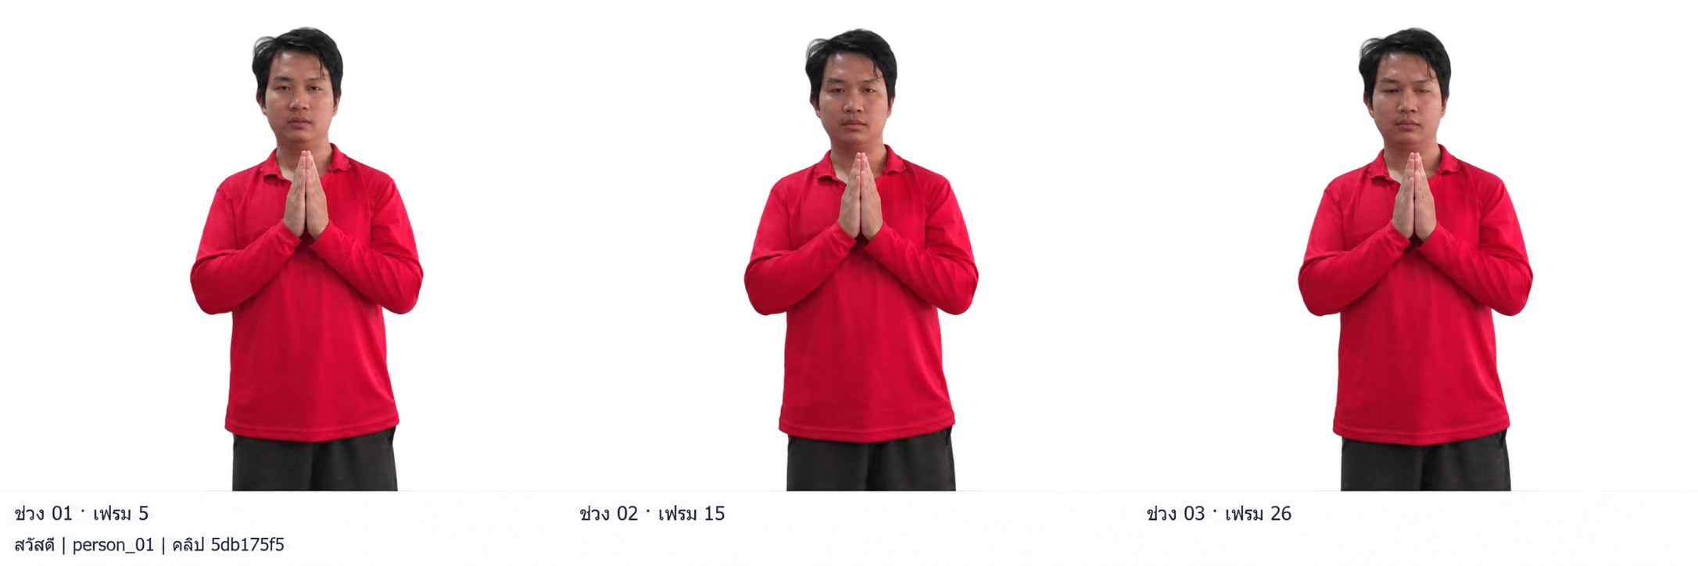
รูป​ที่ 4.7 ตัวอย่าง​ลำดับ​ท่า​คำ​ว่า “สวัสดี” ช่วง​ต้น กลาง และ​ปลาย
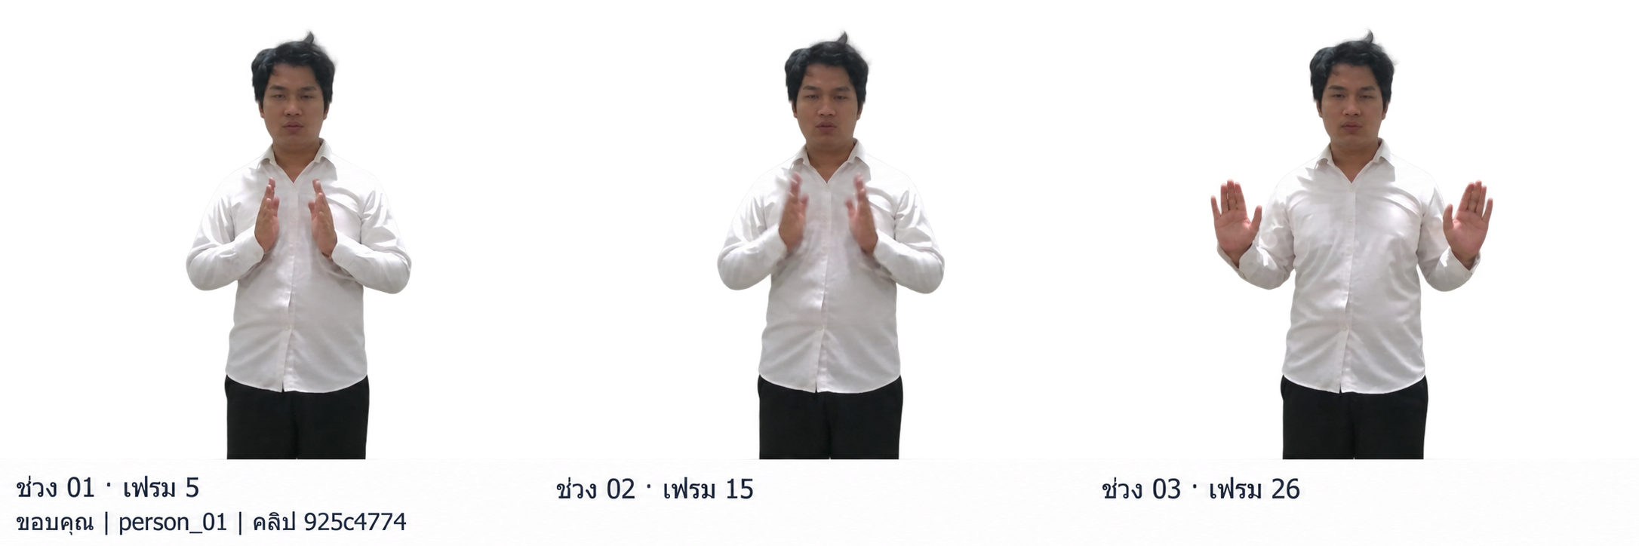
รูป​ที่ 4.8 ตัวอย่าง​ลำดับ​ท่า​คำ​ว่า “ขอบคุณ” ช่วง​ต้น กลาง และ​ปลาย
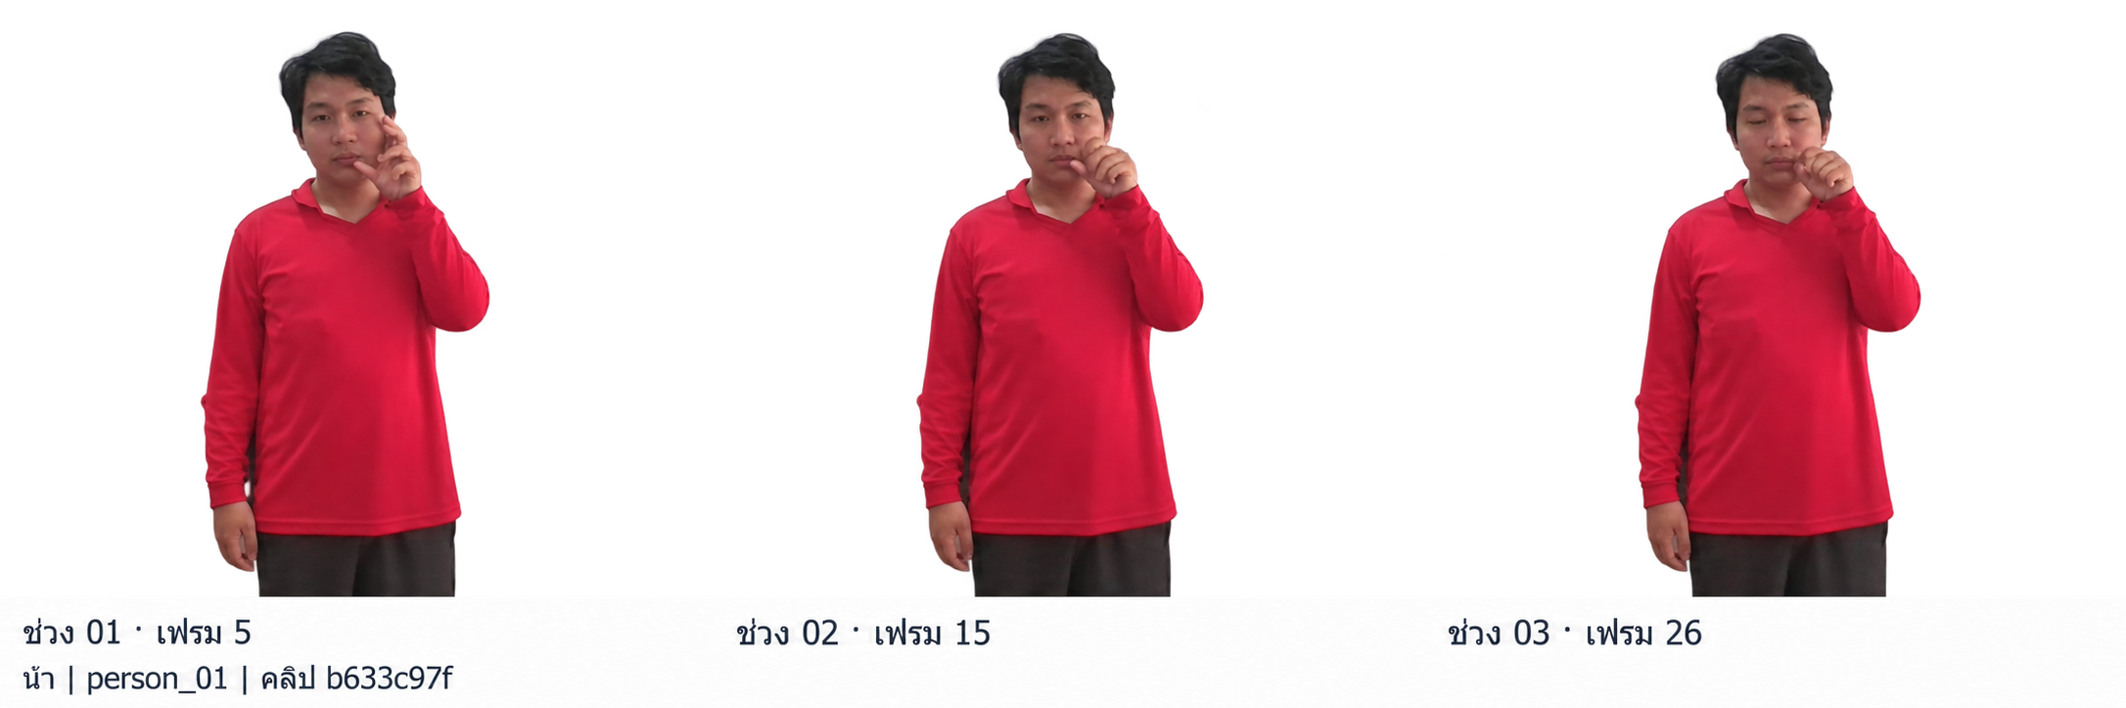
รูป​ที่ 4.9 ตัวอย่าง​ลำดับ​ท่า​คำ​ว่า “น้ำ” ช่วง​ต้น กลาง และ​ปลาย
ตัวอย่าง​ลำดับ​ท่า​ต่อ​ไป​นี้​แสดง​คำ​ว่า กิน ห้องน้ำ และ​ช่วย​ด้วย โดย​เรียง​ภาพ​ทั้ง 3 ช่วง​จาก​ซ้าย​ไป​ขวา​เช่น​เดียว​กับ​ตัวอย่าง​ก่อน​หน้า
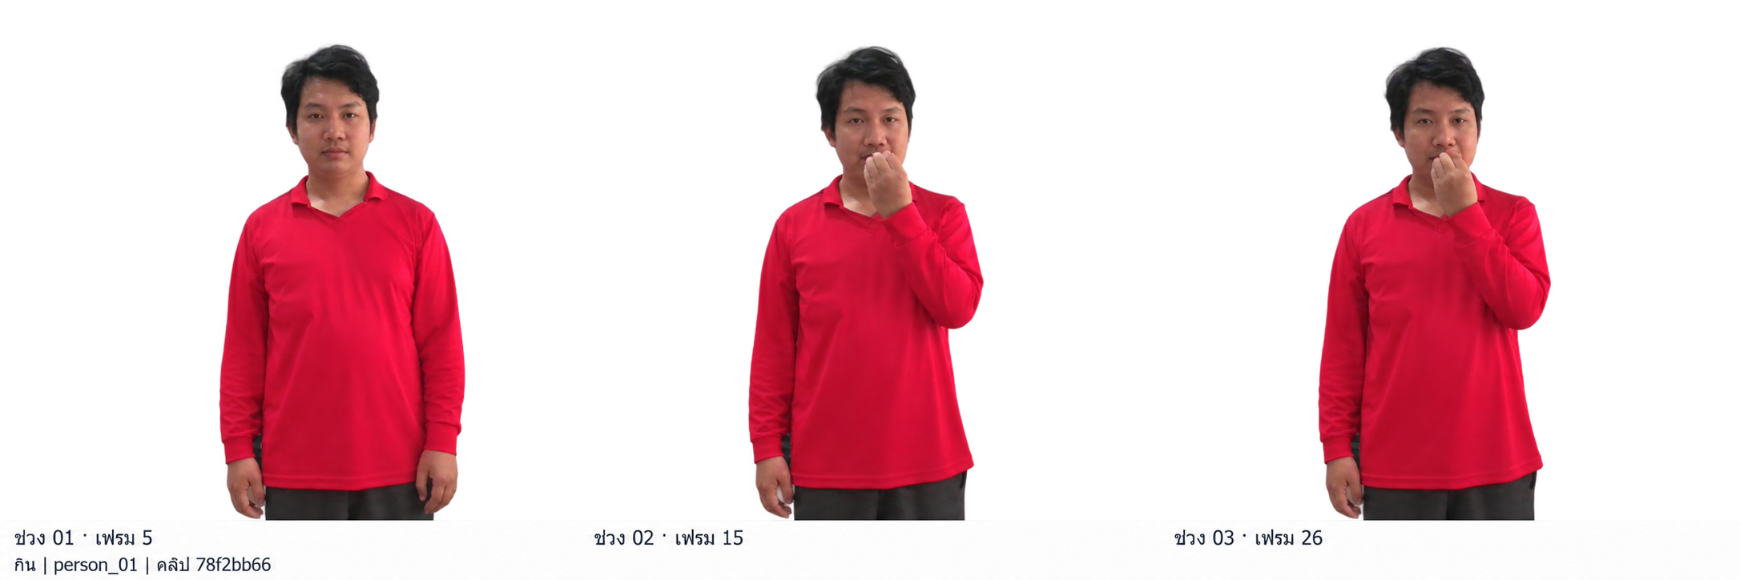
รูป​ที่ 4.10 ตัวอย่าง​ลำดับ​ท่า​คำ​ว่า “กิน” ช่วง​ต้น กลาง และ​ปลาย
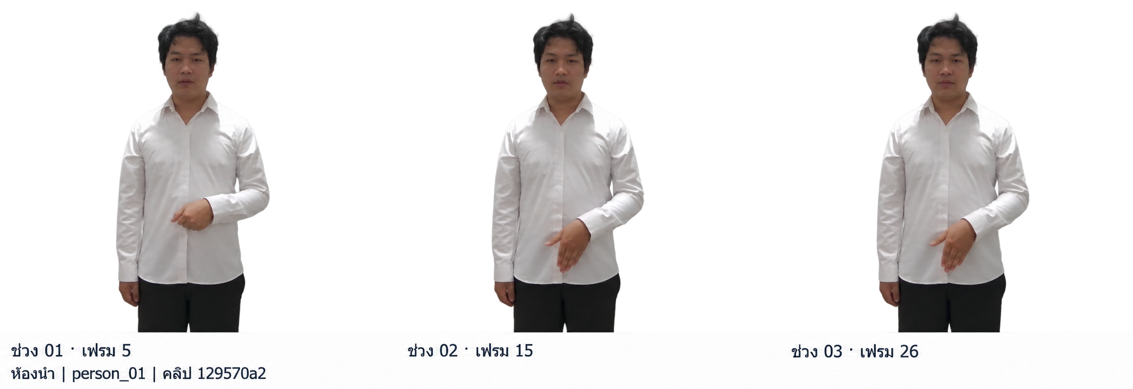
รูป​ที่ 4.11 ตัวอย่าง​ลำดับ​ท่า​คำ​ว่า “ห้องน้ำ” ช่วง​ต้น กลาง และ​ปลาย
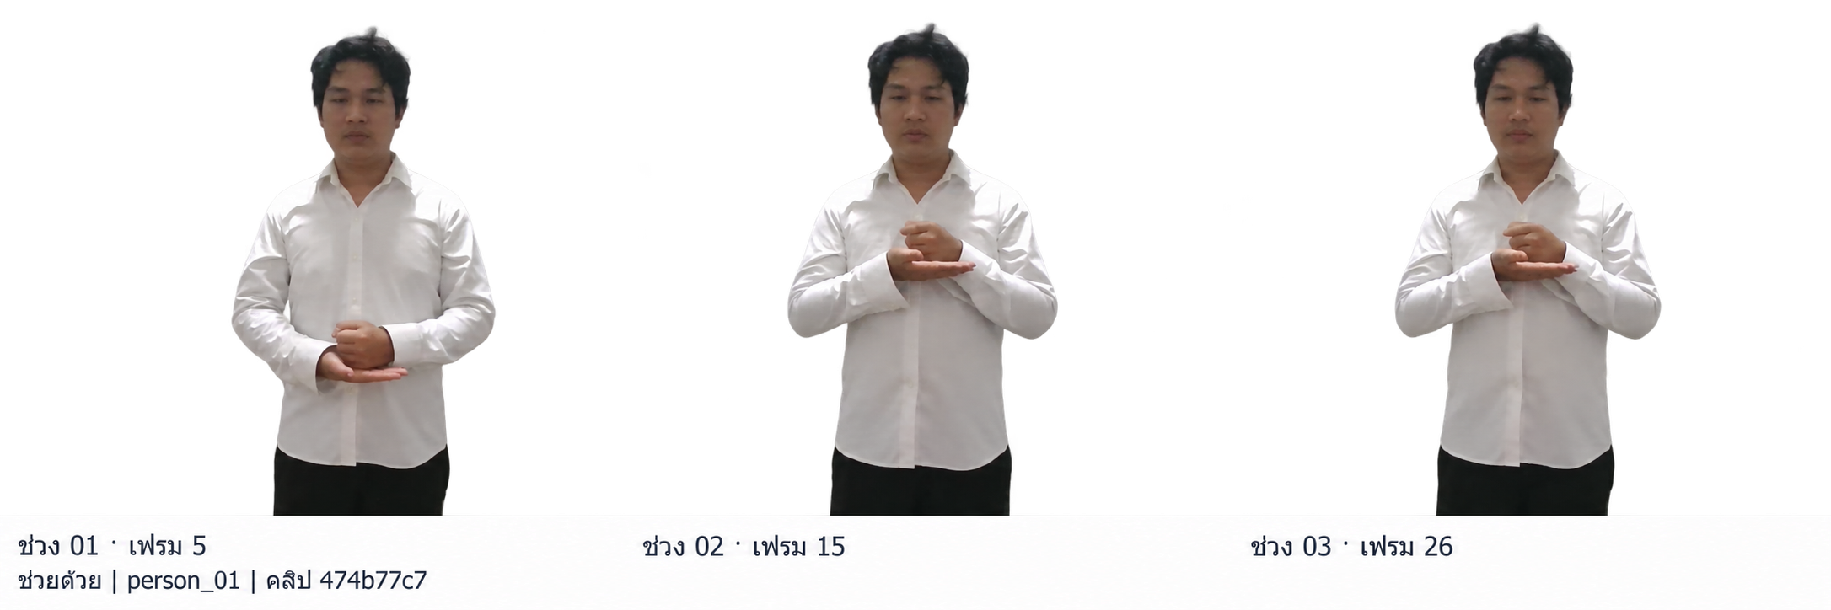
รูป​ที่ 4.12 ตัวอย่าง​ลำดับ​ท่า​คำ​ว่า “ช่วย​ด้วย” ช่วง​ต้น กลาง และ​ปลาย

4.2 ผล​การ​ตรวจ​สอบ​ฟังก์ชัน​การ​ทำงาน
การ​ตรวจ​สอบ​มุ่ง​พิจารณา​ว่า​ส่วน​ต่าง ๆ ของ​แอปพลิเคชัน​รองรับ​การ​ใช้​งาน​ตาม​ที่​ออกแบบ​ไว้​หรือ​ไม่ โดย​ใช้​ภาพ​การ​ใช้​งาน​จริง ข้อมูล​ที่​โปรแกรม​บันทึก​ไว้ และ​ชุด​ทดสอบ​อัตโนมัติ​ของ​ส่วน​จัดการ​ข้อความ ประวัติ และ​การ​ควบคุม​คำ​ซ้ำ ผล​สรุป​แสดง​ดัง​ตาราง​ที่ 4.1
ตาราง​ที่ 4.1 ผล​การ​ตรวจ​สอบ​ฟังก์ชัน​ของ​แอปพลิเคชัน HandVox
รหัส | ฟังก์ชัน | วิธี​ตรวจ​สอบ | ผล​ที่​พบ
FT-01 | การ​แสดง​ภาพ​จาก​กล้อง | ตรวจ​ภาพ​หน้า​จอ​ขณะ​ใช้​งาน | แสดง​ภาพ​ผู้​ทำท่า​และ​สถานะ​ของ​กล้อง​ได้
FT-02 | การ​ตรวจ​จับ​จุด​สำคัญ | ตรวจ​ส่วน​ประมวล​ผล​และ​บันทึก​เวลา | มี​ขั้น​ตอน​ตรวจ​จุด​สำคัญ​เพื่อ​นำ​ไป​แปล​ท่าทาง
FT-03 | การ​แปล​ภาษา​มือ | ตรวจ​ภาพ​ตัวอย่าง​และ​รายงาน​ผล | แสดง​ชื่อ​คำ​และ​ค่า​ความ​เชื่อ​มั่น​ได้
FT-04 | การ​ป้องกัน​คำ​ซ้ำ | ใช้​ชุด​ทดสอบ​สถานะ​และ​การ​ค้าง​ท่า | เพิ่ม​คำ​ครั้ง​เดียว​และ​รับคำ​เดิม​ใหม่​เมื่อ​ปลด​สถานะ
FT-05 | การ​จัดการ​ข้อความ | ตรวจ​ส่วน​สร้าง​ประโยค​และ​ชุด​ทดสอบ | เพิ่ม​คำ ลบ​คำ​ล่าสุด และ​ล้าง​ข้อความ​ได้
FT-06 | การ​อ่าน​ออก​เสียง | ตรวจ​ปุ่ม​และ​การ​ส่ง​ข้อความ​เข้า​คิว​เสียง | มี​คำ​สั่ง​ส่ง​ข้อความ​ไป​อ่าน​ออก​เสียง
FT-07 | การ​ใช้​เสียง​ออฟ​ไลน์ | ตรวจ​ลำดับ​การ​ทำงาน​ของ​โมดูล​เสียง | มี​ทาง​เลือก​ออฟ​ไลน์​เมื่อ​บริการ​ออนไลน์​ใช้​ไม่​ได้
FT-08 | การ​บันทึก​และ​เรียก​ประวัติ | เปิด​หน้า​ประวัติ​และ​ใช้​ชุด​ทดสอบ | เก็บ​ข้อความ​พร้อม​เวลา​และ​เรียก​ข้อความ​เดิม​ได้
FT-09 | การ​ฝึก​แบบ​จำลอง | ตรวจ​หน้า​จอ​และ​รายงาน​การ​ฝึก | ฝึก​และ​จัด​เก็บ​แบบ​จำลอง​พร้อม​รายงาน​ผล​ได้
ผล​การ​ตรวจ​สอบ​แสดง​ให้​เห็น​ว่า​แอปพลิเคชัน​มี​ส่วน​การ​ทำงาน​ตั้งแต่​รับ​ภาพ แปล​คำ จัดการ​ข้อความ ไป​จนถึง​บันทึก​ประวัติ ส่วน​ที่​ตรวจ​ด้วย​ชุด​ทดสอบ​อัตโนมัติ​ผ่าน 26 กรณี ครอบคลุม​ตรรกะ​ข้อความ ประวัติ การ​รับคำ​ซ้ำ คำ​สั่ง​บน​หน้า​กล้อง และ​การ​บันทึก​ค่า​ประสิทธิภาพ การ​ตรวจ​ส่วน​เสียง​ใน​ครั้ง​นี้​ครอบคลุม​การ​เรียก​ใช้​งาน​โมดูล ส่วน​การ​ฟัง​เสียง​จริง​ทั้ง​แบบ​ออนไลน์​และ​ออฟ​ไลน์​ยัง​ไม่​ได้​ทดสอบ​เพิ่ม​เติม [5]

4.3 ผล​การ​ทำงาน​ด้าน​ความเร็ว​และ​การ​แปล​ภาษา​มือ

4.3.1 ความเร็ว​ใน​การ​ทำงาน​ของ​แอปพลิเคชัน
จาก​ไฟล์​บันทึก​การ​ทำงาน​ล่าสุด แอปพลิเคชัน​มี​อัตรา​การ​ประมวล​ผล​ภาพ​ประมาณ 14.25 เฟรม​ต่อ​วินาที และ​ใช้​เวลา​เฉลี่ย​ประมาณ 70.17 มิลลิ​วินาที​ต่อ​เฟรม ค่า​ดัง​กล่าว​สรุป​จาก 120 เฟรม​ล่าสุด​ของ​การ​ทำงาน​ที่​บันทึก​ไว้​ทั้งหมด 627 เฟรม จึง​ใช้​แสดง​ความเร็ว​ของ​การ​ใช้​งาน​ครั้ง​นั้น [4]
ขั้น​ตอน​ที่​ใช้​เวลา​มาก​ที่สุด​คือ​การ​ตรวจ​จับ​จุด​สำคัญ​ของ​มือ​และ​ร่างกาย โดย​เฉลี่ย​ประมาณ 53.00 มิลลิ​วินาที​ต่อ​เฟรม ความเร็ว​ที่​ผู้​ใช้ได้​รับ​อาจ​เปลี่ยน​ไป​ตาม​เครื่อง​คอมพิวเตอร์ กล้อง แสง และ​การ​มอง​เห็น​มือ​ของ​ผู้​ทำท่า ตัวเลข​นี้​เป็น​เวลา​ประมวล​ผล​ภาพ ซึ่ง​ยัง​ไม่ใช่​เวลา​รวม​ตั้งแต่​เริ่ม​ทำท่า​จน​ระบบ​ยืนยัน​คำ

4.3.2 ผล​การ​แปล​ภาษา​มือ
แบบ​จำลอง​ที่​ติด​ตั้ง​อยู่​รองรับ 19 กลุ่ม ประกอบ​ด้วย​คำ​ศัพท์​สำหรับ​สื่อสาร 18 คำ ท่า​พัก neutral และ​ท่า​อื่น unknown รายงาน​ของ​แบบ​จำลอง​นี้​มี​ผล​การ​ทดสอบ​จาก​ผู้​ทำท่า​ที่​ใช้​ฝึก​ระบบ และ​มี​ผล​เพิ่ม​เติม​จาก​ผู้​ทำท่า​คน​ใหม่ ดัง​ตาราง​ที่ 4.2
ตาราง​ที่ 4.2 ผล​การ​แปล​ภาษา​มือ​จาก​รายงาน​ของ​แบบ​จำลอง​ที่​ใช้​งาน
กลุ่ม​ที่​ทดสอบ | จำนวน​คลิป | แปล​ถูก​ต้อง | Accuracy  ร้อย​ละ | Macro F1  ร้อย​ละ
ผู้​ทำท่า​เดิม person_01 และ person_02 | 654 | 498 | 76.15 | 79.37
ผู้​ทำท่า​ใหม่ person_03  ผล​เบื้อง​ต้น | 306 | 276 | 90.20 | 90.26
ผล​ของ​ผู้​ทำท่า​เดิม​มา​จาก​การ​กัน​รอบ​บันทึก​บาง​ส่วน​ไว้​ทดสอบ ส่วน​ผู้​ทำท่า​ใหม่​ใช้​คลิป​ที่​บันทึก​แยก​จาก​ชุด​ฝึก โดย​ใน​จำนวน 306 คลิป มี​คลิป​ที่​ยอมรับ​แล้ว 78 คลิป และ​รอ​ตรวจ​คุณภาพ 228 คลิป ผล​ของ​ผู้​ทำท่า​ใหม่​จึง​เป็น​ผล​เบื้อง​ต้น ทั้ง​สอง​ชุด​ช่วย​แสดง​แนว​โน้ม​การ​ทำงาน​ของ​แอปพลิเคชัน แต่​ไม่​ควร​รวม​เป็น​คะแนน​เดียว
รูป​ที่ 4.13 แสดง​ผล​การ​จำแนก​คำ​ใน​ชุด​ผู้​ทำท่า​เดิม ช่อง​บน​แนว​ทแยง​คือ​จำนวน​ที่​แปล​ตรง​กับ​คำ​จริง ส่วน​ช่อง​อื่น​แสดง​คำ​ที่​ระบบ​แปล​เป็น​อีก​กลุ่ม ช่วย​ให้​เห็น​คำ​ที่​ระบบ​ทำได้​ดี​และ​คำ​ที่​ควร​ปรับปรุง
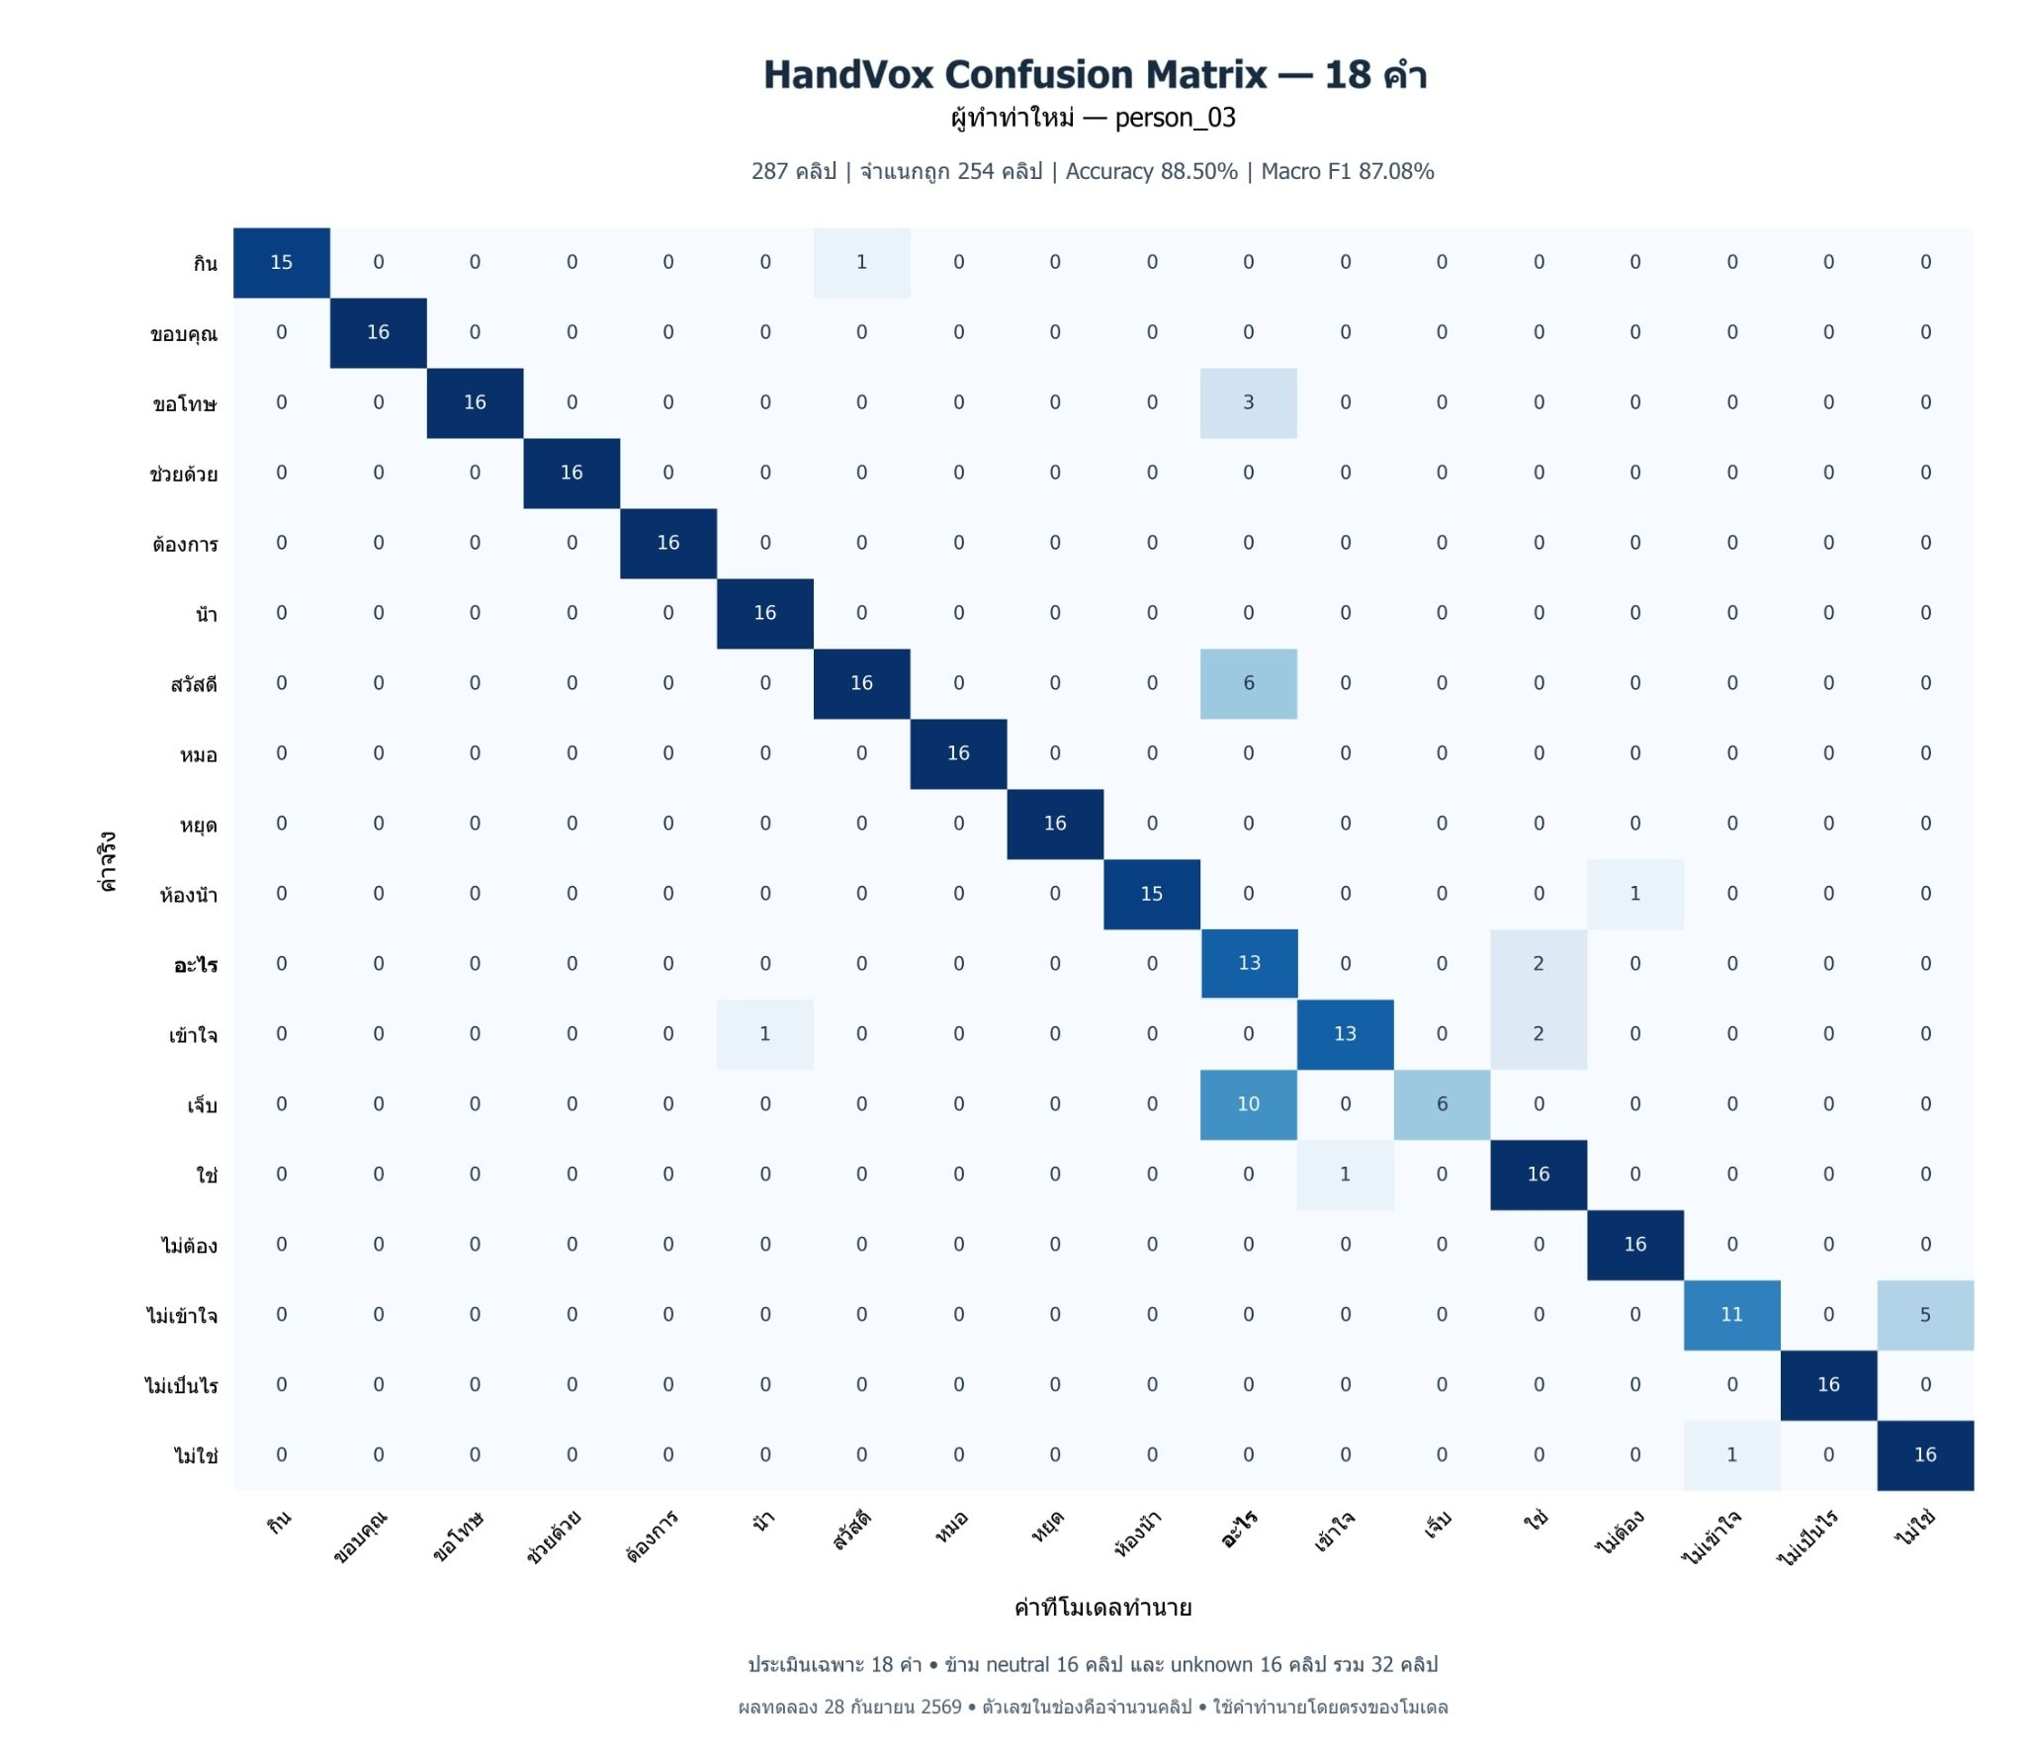
รูป​ที่ 4.13 ผล​การ​จำแนก​ภาษา​มือ 19 กลุ่ม​ของ​ผู้​ทำท่า​เดิม
คำ​ว่า “ขอบคุณ” และ “ไม่​เป็นไร” แปล​ถูก​ต้อง​คำ​ละ 32 จาก 32 คลิป ส่วน “สวัสดี” ถูก​ต้อง 30 จาก 32 คลิป ข้อ​ผิด​พลาด​ที่​พบ เช่น คำ​ว่า “เข้าใจ” ถูก​จัด​เป็น unknown จำนวน 18 คลิป และ​คำ​ว่า “น้ำ” ถูก​จัด​เป็น unknown จำนวน 15 คลิป หรือ​สับสน​เป็น “กิน” จำนวน 5 คลิป การ​จัด​เป็น unknown อาจ​เกิด​จาก​ระบบ​ยัง​ไม่​มั่นใจ​เพียง​พอที่​จะ​รับคำ จึง​ช่วย​ระบุ​คำ​ที่​ควร​เพิ่ม​ตัวอย่าง​ท่าทาง​ให้​หลาก​หลาย​ขึ้น
รูป​ที่ 4.14 สรุป Accuracy และ Macro F1 ของ​ทั้ง​สอง​กลุ่ม โดย Accuracy แสดง​สัดส่วน​คลิป​ที่​แปล​ถูก ส่วน Macro F1 ใช้​แสดง​ผล​เฉลี่ย​ที่​ให้​น้ำ​หนัก​แต่ละ​กลุ่ม​คำ​เท่า​กัน ค่า​ของ​ผู้​ทำท่า​ใหม่​ที่​สูง​กว่า​ใน​ชุด​นี้​ไม่​ได้​หมายความ​ว่า​จะ​ใช้​งาน​กับ​ผู้​ใช้​ใหม่​ทุก​คน​ได้​ดี​กว่า เพราะ​ผู้​ทำท่า​และ​ชุด​คลิป​ที่​นำ​มา​ทดสอบ​แตก​ต่าง​กัน
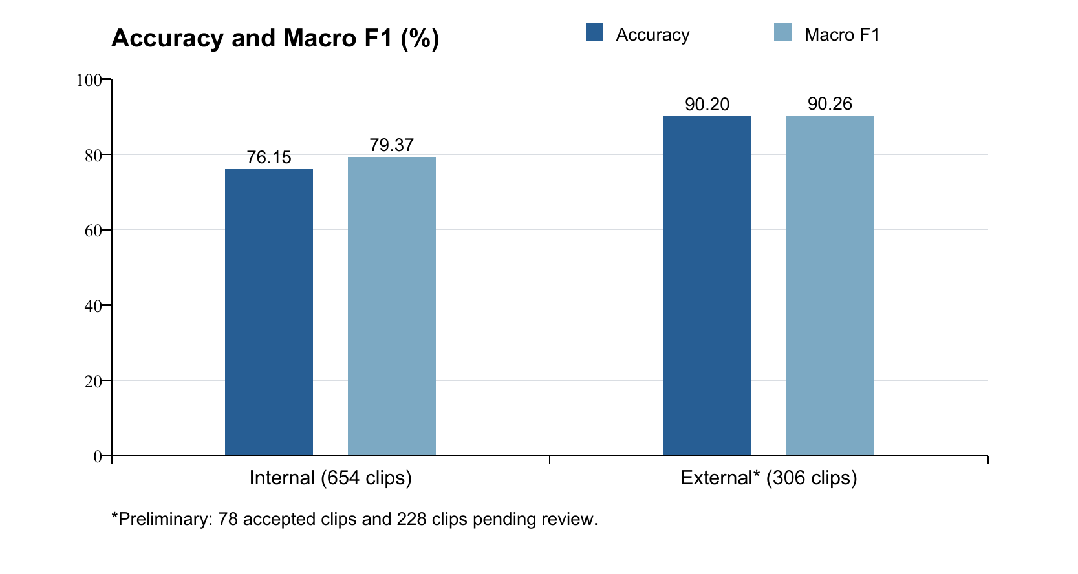
รูป​ที่ 4.14 เปรียบ​เทียบ​ผล​การ​แปล​ของ​ผู้​ทำท่า​เดิม​และ​ผู้​ทำท่า​ใหม่
โดย​รวม แอปพลิเคชัน​สามารถ​รู้​จำ​คำ​ศัพท์​และ​นำ​ผล​ไป​ใช้​สร้าง​ข้อความ​ได้ แต่​ยัง​มี​บาง​คำ​ที่​ควร​ปรับปรุง โดย​เฉพาะ​คำ​ว่า “น้ำ” และ “ช่วย​ด้วย” ซึ่ง​ยัง​ไม่​ถึง​เกณฑ์​ราย​คำ​ที่​ตั้ง​ไว้​ใน​โปรแกรม ผู้​ใช้​จึง​ควร​ตรวจ​คำ​ที่​แปล​ได้​ก่อน​นำ​ไป​สื่อสาร

4.3.3 การ​ป้องกัน​การ​เพิ่ม​คำ​ซ้ำ
แอปพลิเคชัน​ใช้​การ​ควบคุม​สถานะ​ร่วม​กับ​ตัว​จับ​เวลา​ค้าง​ท่า เพื่อ​ไม่​ให้​เพิ่ม​คำ​เดิม​ต่อ​เนื่อง​เมื่อ​ผู้​ใช้​ทำท่า​เดิม​ค้าง​ไว้ หลัง​รับคำ​แล้ว ระบบ​จะ​แสดง​ข้อความ​ให้​พัก​มือ​ก่อน​ทำ​คำ​เดิม​ซ้ำ ดัง​รูป​ที่ 4.15
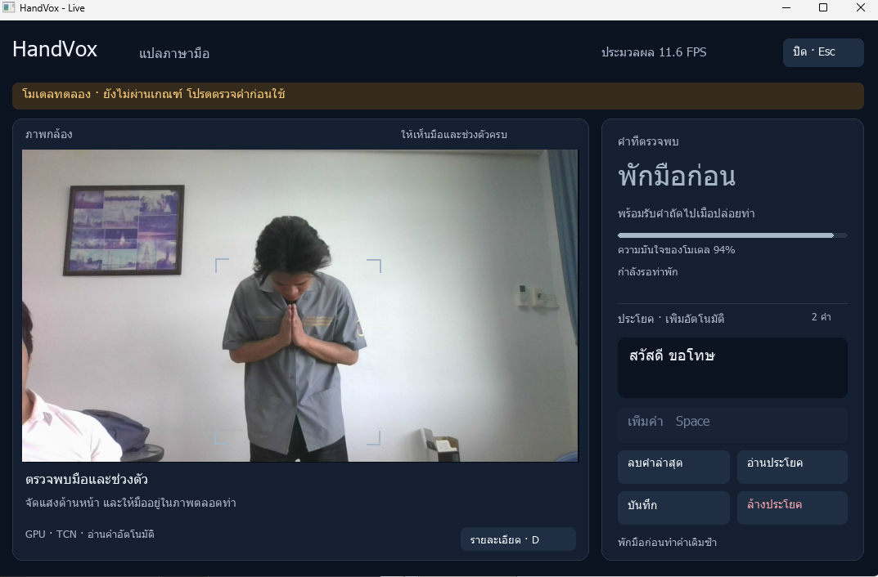
รูป​ที่ 4.15 หน้า​จอ​แจ้ง​ให้​พัก​มือ​หลัง​รับคำ​เพื่อ​ป้องกัน​คำ​ซ้ำ
ผล​การ​ทดสอบ​ส่วน​ควบคุม​สถานะ​และ​ตัว​จับ​เวลา​ค้าง​ท่า​แสดง​ว่า ระบบ​รับคำ​ครั้ง​เดียว​ระหว่าง​การ​ค้าง​ท่า และ​สามารถ​รับคำ​เดิม​อีก​ครั้ง​เมื่อ​ผ่าน​เงื่อนไข​การ​ปล่อย​หรือ​พัก​มือ นอกจาก​นี้​ยัง​ตรวจ​การ​เปลี่ยน​คำ​และ​การ​ปฏิเสธ​ผล​ที่​มี​ความ​เชื่อ​มั่น​ต่ำ เพื่อ​ช่วย​ให้​ข้อความ​ที่​สะสม​เป็น​ไป​ตาม​ลำดับ​การ​สื่อสาร

4.4 ผล​การ​ตรวจ​สอบ​การ​ใช้​งาน​เบื้อง​ต้น
การ​ตรวจ​สอบ​การ​ใช้​งาน​ใน​โครง​งาน​นี้​มุ่ง​พิจารณา​ความ​สะดวก​ของ​ขั้น​ตอน​สื่อสาร ตั้งแต่​แสดง​คำ​ที่​ตรวจ​พบ จัด​ข้อความ อ่าน​ออก​เสียง และ​เรียก​ดู​ประวัติ โดย​สรุป​สิ่ง​ที่​แอปพลิเคชัน​รองรับ​ได้​ดัง​ตาราง​ที่ 4.3
ตาราง​ที่ 4.3 สรุป​การ​ใช้​งาน​เบื้อง​ต้น​ของ​แอปพลิเคชัน
ด้าน​ที่​พิจารณา | ผล​จาก​การ​ตรวจ​สอบ
ความ​ชัดเจน​ของ​หน้า​จอ | แยก​พื้นที่​ภาพ​กล้อง คำ​ที่​ตรวจ​พบ และ​ประโยค ทำให้​ติดตาม​ผล​การ​แปล​ได้
การ​จัดการ​ข้อความ | มี​ปุ่ม​เพิ่ม​คำ ย้อน​คำ ล้าง​ข้อความ และ​คัด​ลอก พร้อม​ช่อง​พิมพ์​คำ​เพิ่ม​เติม
การ​สื่อสาร​ด้วย​เสียง | มี​ปุ่ม​อ่าน​ประโยค และ​โมดูล​จัด​คิว​เสียง​จาก​ข้อความ
การ​ใช้​งาน​ข้อความ​เดิม | แสดง​ประวัติ​พร้อม​วัน​เวลา และ​เรียก​ข้อความ​ที่​บันทึก​กลับ​มา​ใช้ได้
การ​เพิ่ม​คำ​ศัพท์​ใน​ภาย​หลัง | มี​ขั้น​ตอน​เก็บ​ข้อมูล ตรวจ​คุณภาพ​คลิป และ​ฝึก​แบบ​จำลอง
ข้อ​สังเกต​ใน​การ​ใช้​งาน | ควร​ให้​มือ​อยู่​ใน​ภาพ มี​แสง​เพียง​พอ และ​ตรวจ​คำ​ก่อน​อ่าน​ออก​เสียง
จาก​การ​ตรวจ​สอบ แอปพลิเคชัน​มี​องค์​ประกอบ​ที่​ช่วย​ให้​ผู้​ใช้​สื่อสาร​คำ​ศัพท์​พื้น​ฐาน​ผ่าน​ข้อความ​และ​เสียง​ได้​ใน​โปรแกรม​เดียว สำหรับ​ส่วน​นี้​เป็นการ​สรุป​การ​ใช้​งาน​ของ​ตัว​แอปพลิเคชัน ยัง​ไม่มี​ผล​แบบสอบถาม​จาก​กลุ่ม​ผู้​ใช้ จึง​ไม่​รายงาน​คะแนน​เฉลี่ย​หรือ​ระดับ​ความ​พึง​พอใจ

4.5 สรุป​ผล​การ​ดำเนิน​งาน​ประจำ​บท
ผล​การ​พัฒนา​โครง​งาน HandVox ได้​แอปพลิเคชัน​บน​คอมพิวเตอร์​ที่​เชื่อม​การ​แปล​ภาษา​มือ​จาก​กล้อง​เข้า​กับ​การ​แสดง​ข้อความ การ​จัด​ประโยค การ​อ่าน​ออก​เสียง และ​การ​บันทึก​ประวัติ พร้อม​ส่วน​จัดการ​ข้อมูล​สำหรับ​เพิ่ม​คำ​ศัพท์​และ​ฝึก​แบบ​จำลอง ตัวอย่าง​หน้า​จอ​และ​ผล​การ​ตรวจ​สอบ​แสดง​ให้​เห็น​การ​ทำงาน​ของ​ส่วน​ต่าง ๆ ตาม​ขอบเขต​โครง​งาน
แอปพลิเคชัน​สามารถ​ใช้​เป็นต้น​แบบ​ช่วย​สื่อสาร​คำ​ศัพท์​ภาษา​มือ​ไทย​เบื้อง​ต้น​ได้ โดย​ยัง​ควร​ปรับปรุง​คำ​ที่​แปล​สับสน​และ​ความเร็ว​ใน​การ​ประมวล​ผล รวม​ทั้ง​ทดลอง​ใช้​งาน​กับ​ผู้​ใช้​เพิ่ม​เติม ผล​ที่​ได้​เป็น​แนวทาง​สำหรับ​พัฒนา​แอปพลิเคชัน​ให้​ใช้​งาน​สะดวก​และ​ตอบ​สนอง​การ​สื่อสาร​ใน​ชีวิต​ประจำ​วัน​ได้​ดี​ยิ่ง​ขึ้น

